社
会
责
任
报
告

浙江万赛汽车零部件股份有限公司
报告日期：2021年9月01日

一、公司简介
浙江万赛汽车零部件股份有限公司组建于 2003 年，座落于金华市浦江县黄宅镇中兴路 11 号。公司占地面积为 70 亩。
专业生产工程机械车、各类汽车、电动车、摩托车刹车片，产品已达 1200 多种，是目前国内最大的盘式刹车片生产基地，在中国优秀摩擦材料的行列中，在世界舞台上，占据重要的位置。
目前公司已顺利通过IATF16949：2016 国际质量体系认证、ISO14001环境体系和ISO45001职业健康安全体系认证，产品质量已达欧盟、美国行业标准要求，获得 E2、E11、E20 欧盟 E-MARK 认证，凭借研发、销售和服务一体化的强大实力，市场遍及欧美、中东、东南亚等 50 多个国家与地区。
2005 年成立了浦江万赛摩擦材料研究所，07 年获得金华市高新技术研发中心。公司所申报开发的“NAO 非金属基 NS.FM 材料”项目先后被定为“金华市重点科技项目”、“浙江省重点科技项目”、“国家火炬计划项目”，同时我司的另一研发课题“碳化硅晶须（β-SiC）粉末冶金”被审定为“浙江省重点科技项目”，08 年公司被浙江省评为“浙江省高新技术企业”。08 年 6 月公司开始导入 ERP 系统，公司信息化管理全面展开，为企业建立现代职业化管理平台奠定了基础。09 年度公司 winsafe 牌制动衬片被认定为“浙江省名牌产品”。 放眼世界，着眼未来。客户的需求是我们服务的唯一前提，客户一分投入，我们十分努力，争取百分效果，力求做到直接、有效、突出，以专业化品牌产品赢得市场，也赢得客户的信赖。公司将禀承“技术上追求高起点”、“质量上追求零缺陷”、“成本上追求零浪费”、“交货上追求零等待”的经营理念，与社会各界密切合作，提供永不落伍的优质刹车片和完善的服务，为国内外汽车零配件和汽车工业的发展作出自己应有的贡献。
在公司运营进程中，强调员工素质及技能的培训，强调人品决定产品，注重生产细节。通过文化活动将企业的价值观、企业理念潜移默化地传递给每一个员工，并致力于培养员工对企业高度的使命感、荣誉感和归属感，为万赛发展提供源源不断的动力。
万赛文化，凝聚万赛思想；万赛理念，构筑万赛品牌！

1、公司的使命：创立国际化有影响的百年企业。
2、公司的愿景：共创 共享 造就完美未来。
3、核心价值观：我们可以做得更好
4、经营理念：技术上追求高起点 质量上追求零缺陷 成本上追求零浪费 交货上追求零等待。

二、组织架构及主要产品

1、组织架构图

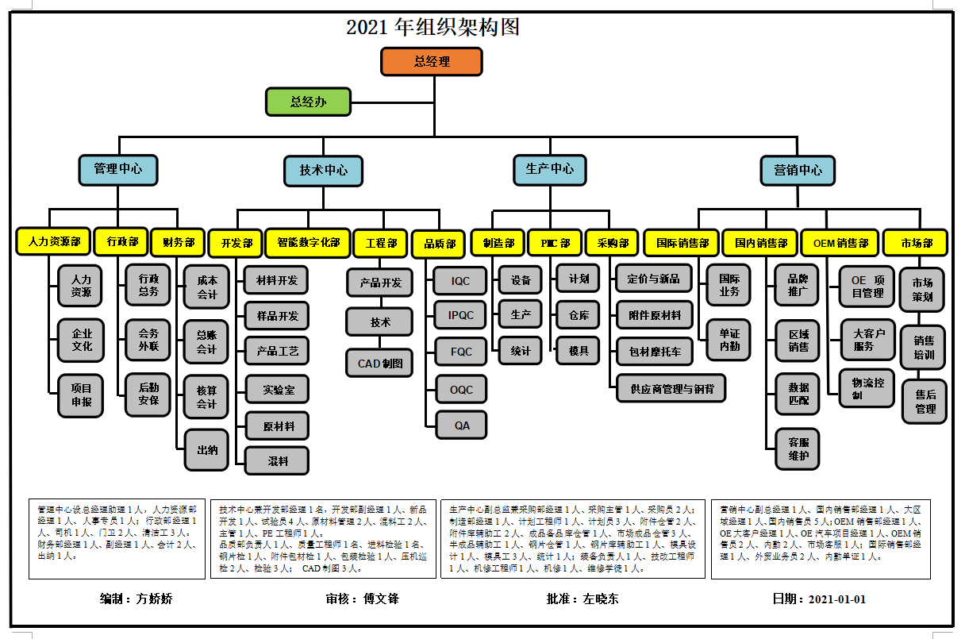

2、主要产品
按产品的类型进行细分，公司的产品可以分为大巴刹车片、摩托车刹车片、汽车刹车片、自行车刹车片、工程机械摩擦片。
图表4.3.2-1公司主要产品
大巴刹车片 | 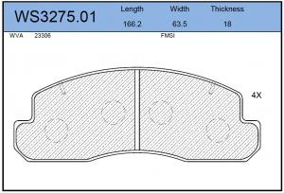
摩托车刹车片 | 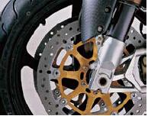
汽车刹车片 | 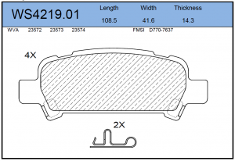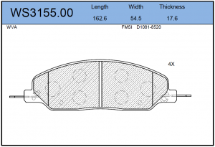
自行车刹车片
工程机械摩擦片 | 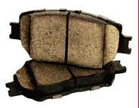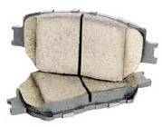

三、管理责任：
1、管理层的经营责任
公司已实行经营责任制，董事长每年给公司管理层下达经营指标，要求定期汇报公司的经营情况，包括生产、销售、资产运行、税务、利润等有关情况，每年对经营者进行一次考核。高层领导又把经营责任层层分解给下属各部门，每年对各部门进行业绩考核。
2、财务方面的责任
公司依据国家会计准则以及相关法律法规要求，建立健全了包括资产管理、资金管理、技术开发费用管理、成本核算规范、财务报告管理规范等规章制度。公司按照董事会要求进行财务预算和决算，建立了全面的财务报表体系，按月编制和上报各类财务会计报表。对公司重大投资决策和经营活动进行财务分析，规避公司经营风险。
根据公司相关财务管理制度，公司完善内控制度，强化内部制约制度，所有业务均须由经办人注明事由，部门负责人审核和公司领导审批，以确认其真实性和合法性，计划财务部严格把关。公司各类费用支出严格按规定权限进行审批。对重大项目建设资金支出，按项目实施计划和工程进度，由项目执行负责人审核，分管领导签署确认意见，计划财务部门严格把关。
3、运营的透明性
万赛注重经营信息的透明和共享，人事任免、质量问题、先进方法、员工奖励等也都定期在宣传栏中发布，广泛听取员工意见建议。
4、审计的独立性
公司聘请会计师事务所进行外部审计并出具审计报告，以保证公司的会计报表符合国家的《企业会计准则》和《企业会计制度》，公正地反映公司的财务状况，经营成果和现金流量。事务所具备担任审计机构的任职条件，具有相关专业的履职能力，与公司没有关联利益关系，确保了外部审计的独立性。
5、股东及其他相关方利益的保护
公司一贯坚持互利共赢的经营理念，并通过各种方式实现对顾客、供应商等方面利益的负责，具体见表5-1。

表5-1 各相关方利益保护措施
主要相关方 | 具体措施 | 测量指标
顾客 | 1、明确顾客需要，细分和选择顾客对象。2、降低顾客成本，给客户带来各种便利及实现有效沟通。3、提高产品的价值和质量，保护顾客的利益等。4、在资源有效的情况下，优先保证重点顾客的交货期。5、加强对客户的服务职能，提高顾客满意度。 | 顾客满意度等
政府及社会公众 | 1、依法纳税，绝不逃税漏税。2、公司决不生产和销售伪劣产品，也不哄抬物价或实行垄断价格对社会公众负责。3、推行“清洁生产”、“节能减排”等。4、向金华本地慈善机构捐献爱心，慰问周边村落孤寡老人。 | 慈善捐款额、上缴税收额等
供应商及代理商 | 1、将“流程透明、集约双赢”等定为公司的采购方针，保障供方的利润空间等。2、按时建立了清晰的供应商接口、多渠道的计划和复审过程来确保供应商符合要求，使质量、成本、准时交付都得到了满足。 | 采购交期达成率等
员工 | 1、关心员工生活，使员工有归宿感。2、增加员工工资。3、改善生活环境。4、改善员工福利。5、开展各种文娱活动，改善员工生活。 | 员工投诉次数及投诉处理的及时性、培训次数、员工收入增长率等
1）组织绩效的评审
公司高层领导依据公司的使命、愿景、核心价值观和长远发展方向及目标，结合顾客与市场的变化，确定公司战略目标和关键绩效指标体系（KPI），定期对公司的绩效进行分析与评价，根据分析结果，与相关方进行沟通，确定企业绩效改进的方向和先后次序，不断创新与优化，全面提高公司的绩效水平。
公司高层领导通过年度生产经营工作例会、半年度生产经营工作例会等等各类会议与调研等方式，在各职能部门收集、测量、分析、汇总公司经营的各类数据和信息基础上，获取公司整体绩效的重要数据与信息，并应用比较分析、趋势分析与因果分析等方法，定期进行分析与评审，及时掌握公司综合绩效指标，以及存在的问题与不足，展开系统的改进与创新。高层领导对公司绩效的评审主要集中在公司的发展成就、竞争绩效、长短期目标实施的进展与公司的应变能力等四个方面。
高层领导对公司发展成就的评审，主要是通过对经济指标的监控和趋势分析，来评价公司各部门的工作绩效，并与全员薪酬挂钩。对竞争绩效的评审，主要通过各财务、销售与市场份额等经济指标与行业标杆企业和主要竞争对手的对比，来衡量公司在行业中的地位、与行业标杆企业的差距，并明确绩效改进的主要方向。对长短期目标实现程度的评审，主要是通过审查各部门年度工作计划目标的完成情况，评价战略计划的进展，公司绩效与战略目标的差距。对公司应变能力的评审，主要是通过评价公司的信息获取能力、危机的预警和长短期目标实现程度以及各种应急预案的有效性。
高层领导以综合绩效的目标管理模式构建并确定公司的关键绩效指标体系（KPI），由相关部门定期收集数据，对指标进行考核评审，及时反馈，注重持续改进。在评审过程中，高层领导通过对生产、销售、财务、管理等指标所反映出的实际情况进行对比分析，评价公司当前的发展状况，并就出现的变化进行讨论，从而及时、有效地提出应对措施，从而确保公司持续、稳定地发展。
表5-2 公司绩效评审

类别 | 评审内容 | 评审方法 | 周期 | 结果处理
战略进展 | 年度战略计划实施结果 | 年度工作总结会 | 每年1次 | 会议决议
财务结果 | 主营业务收入、利润、纳税情况 | 季度工作会 | 每季1次 | 会议纪要评审报告
顾客与市场绩效 | 顾客投诉处理率 | 销售例会 | 每月一次
 | 顾客满意度、市场占有率 | 销售例会 | 每年一次
内部运营绩效 | 产品交货及时率、产品交检合格率 | 总经理例会 | 每季一次
 | 贷款结算及时率
人力资源绩效 | 员工流失率 | 年度工作会 | 每年一次

高层领导主要依据业务对组织绩效的影响程度和业务需要改进的紧急程度来确定和改进关键业务。通过对组织的绩效评审，确定并落实改进关键业务的优先次序为：1、影响顾客满意度的业务；2、影响公司利润的业务。高层领导认为开发并提供质量优质、价格适中、满足市场需求的产品是提高顾客满意、扩大市场占有率、提升组织绩效的关键所在，因此，高层领导把提升发展技术创新，开发新产品等作为关键业务来进行改进。针对评价结果，积极确定并落实关键业务的优先次序，为了适应万赛家居行业的高新技术发展态势。通过技改，改变原有设备陈旧水平，增设新设备，提高现代化水平。
公司围绕战略目标、顾客与其他相关方的要求，根据绩效考核结果确定的优先改进业务，确定改进关键业务次序后，公司高层领导通过展会、市场调研、同行拜访、会议、电话、邮件、年会等多种方式与供应商和顾客以及相关方进行充分沟通、取得相关方的理解与支持，确保协调一致，共赢发展。
高层领导的绩效结合年度的董事会总体评价，公司相关管理人员的民主测评，以及市场和其他受益者对公司的评价和信息反馈进行评审，评审的具体内容及意义见表5-3。
表5-3 对高层领导及领导体系绩效的评审
评价指标 | 评价内容及意义
企业资源 | 1、包括外部的自然资源、社会资源和企业内部人力资源和物质资源的考核。2、科学的考核评价，摸清企业在经济实力、经济效益、经营状况、资源利用等以提高运行质量。3、摸清企业在制度保障、制度建设、制度管理、制度激励等运行机制方面的真实状况，以理顺各方面关系发展最大管理效能。4、摸清整个职工队伍的人员素质构成，以最大发挥每一个职工的创造潜能。
企业核心竞争力 | 1、通过对众多可能形成企业核心竞争力的因素进行分析、概括和考核评价，有利于正确认识自己，改进自己；2、找准薄弱点，把各项基础工作做好做实，客观看待企业发展的实际水平，把握好正确的定位并确定进一步发展的目标。
企业文化建设 | 1、考核评价企业文化建设着眼于其人本内涵，着力于其建设，使其通过创新更加符合时代要求；2、在企业发展中的发挥企业文化更大的凝聚、粘和、协调、激励、推进、规范行业的准则。
公司高层领导的个人绩效评价结果与公司的实际绩效结果紧密联系，绩效和个人业绩挂钩，高层级领导的绩效，每年由高层领导集体讨论决议公司年度的企业经营目标、高层领导的工作目标、年薪标准和考核办法，经过大会决议通过后实施，年终对当年的工作目标进行考核，根据业绩考核的结果来发放相应的绩效薪酬，从而增强管理者的使命感、责任感、紧迫感、危机感，提高领导体系的有效性和实用性，精简不合理的职能，完善高层的职能。随着领导体系有效性不断提升，极大地促进了公司的飞速发展，提高了公司的业绩。

四、社会责任

1、提要
公司在企业不断发展的同时积极履行公共责任、公民义务及恪守道德规范。在公共责任方面，公司把环境保护作为工作中的重点，始终坚持“遵守法规、节能减排、预防为主、持续改进、和谐发展”的环境方针，为企业发展创造效益；在道德行为方面，公司积极开展企业自身公民实践，并重点兼顾顾客、公司员工、政府等利益相关方；在公益支持方面高层领导起了很好的带头示范作用，员工积极参加，不断回报社会。

2、 公共责任

2.1 应对质量安全、节能环保等
公司谋求企业与环境的和谐，积极回报社会。通过对公司在企业运营中可能给社会造成的危害影响进行风险识别，并严格按照各种法律和法规，采取各种有效的措施，使之达到法律法规要求，维护社会公共利益。公司的运营主要涉及环境保护、安全生产等方面的影响。公司根据法律法规和强制标准的要求，确定关键过程和目标，并采取了相应的对策及测量方法等。
公司通过IATF16949:2016汽车质量管理体系认证、ISO14001环境管理体系认证、ISO45001职业健康安全管理体系认证，通过产品质量的控制，对环境因素和职业健康风险源的识别，确定重大环境因素和影响员工职业健康的因素（危险源），设立目标指标和管理方案并分解至各部门，每月跟进计划的进展，制定控制和改进措施。

2.2 预见并应对隐忧
公司通过对顾客及相关方的市场调研，数据分析，政府访谈及顾客满意度调查等深入研究得出目前公众关注点主要是环保，节能，安全生产等方面。其中，环境保护越来越受到公众的关注。
公众隐忧，产生原因及措施见表2.2-1。

2.3 满足法律法规要求而采用的关键过程及绩效指标
为满足运营过程中环境保护、能源消耗、资源综合利用、安全生产、产品安全和公共卫生等方面的要求，公司确定关键过程，测量方法和目标，并采取的相应的对策及测量方法等，见表2.3-1。
表2.2-1 公众隐忧产生原因及措施
公众隐忧 | 产生原因 | 应对措施
能源消耗 | 电力等资源紧缺，会造成能源价格上涨，导致产品成本提高等。 | 1、导入清洁生产理念降低能源消耗；2、利用峰谷值用电，推广利用节能新技术、新材料、新设备、新工艺；
安全生产 | 火灾；危险品的燃烧、爆炸；电力的触电等安全隐患。 | 1、严格执行《安全生产管理制度》，实行安全管理绩效考核；2、一旦发生突发事件立即启动《突发性事件应急预案》。
产品安全 | 火灾、触电时直接关系到人的生命和财产安全；产品含有有害元素 | 1、专门设立品质部。实施质量管理、实物质量监督和考核；2、通过各种认证体系；3、通过内部审核、管理评审、第三方跟踪审核，确保质量管理体系有效运行和持续改进等。
公共卫生 | 潜在职业病，生活垃圾，固废的污染等。 | 1、公司规定垃圾集中收集运到垃圾中转站，由垃圾处理厂统一处理；2、污水纳入污水管网进公司处理站预处理后再纳入开发区污水处理厂处理。
表2.3-1 公共责任方面的控制和改进措施
关键过程 | 重大环境因素/危险源 | 法律法规要求 | 公司内控指标 | 测量方法 | 主要控制/改进措施
环境保护 | 环境空气 | SO₂：年平均0.06，日平均0.15，每小时平均0.50  TSP：年平均0.2，日平均0.30  NO₂：年平均0.08，日平均0.12，每小时平均0.24  CO₂：日平均4.00，每小时平均10.00 | 同左 | 委托具有相关资质的单位进行监测，1次/年。 | 佩戴防护用品、做好个人防护。  每年健康体检
 | 厂界噪声 | ≤65dB（昼间）  ≤55dB（夜间） | 同左 | 委托具有相关资质的单位进行监测，1次/年。 | 佩戴耳塞、做好个人防护。  每年健康体检
 | 固废 | 制定废物管理计划，制定意外事故的防范措施和应急预案；不得擅自倾倒、堆放。 | 严格执行法律法规要求 | 生活垃圾由环卫公司统一收集  生产固废主要为记忆棉切割成型过程中的记忆棉碎片。主要处理方式为1、生产记忆棉颗粒状2、销售给其他生产企业作为原料。 | 生活垃圾由环卫公司统一收集  生产固废主要为记忆棉切割成型过程中的记忆棉碎片。主要处理方式为1、生产记忆棉颗粒状2、销售给其他生产企业作为原料。
安全  生产 | 工伤和火灾事故 | ①不发生死亡事故  ②不发生一次重伤  ③不发生火灾事故 | 同左 | 工伤事故统计 | - 公司每年与各车间签订安全生产管理目标责任书；  - 安全宣传教育；  - 安全检查；

3、 道德行为

3.1 遵守诚信准则
万赛注重企业内部道德诚信氛围的培养，高层领导以身作则，在公司树立了良好的道德榜样和形象。公司经营始终遵循“换位思考 尽显真诚”的理念，已经将遵守诚信的意识到灌输到所有员工思想中。万赛文化的一大特点就是以诚相待，员工之间形成了一种坦诚沟通、不隐瞒问题的氛围。

3.2 道德测量体系
公司的道德行为主要表现为：在企业内部主要对股东及员工负责；在企业之间主要对供应商和代理商负责；在企业外部主要对顾客、政府和社会等负责。如对于供应商和经销商，公司与其建立有良好的合作关系，不定期邀请供应商赴万赛洽谈业务、沟通合作、增进友谊。公司道德行为活动的测量方法和指标见表3.2-1。
表3.2-1公司道德行为监测体系
道德行为类型 | 监督对象 | 监督部门 | 测量方法与过程 | 测量指标
企业内部 | 员工 | 人事行政部及相关部门 | 积极开展员工的定期培训；加强道德培训，提高员工的素质等；制定《员工手册》行为规范，并进行了轮训、学习；开展评先进活动，包括评先先进个人、岗位标兵、先进团体等；对不良行为制订处罚措施，主要包括批评教育、通告、经济考核等；通过车间及公告栏上的标语对员工进行潜移默化的教育；高层领导以身作则，带动员工进行道德上的提高。 | 员工满意度，员工忠诚度，员工培训时间等
 | 股东 |  | 遵纪守法、信息真实；以《公司法》为准绳，合法生产，合法经营等；对公司内部管理公平公正，真实透明。 | 股东满意度，企业利润等
企业之间 | 供应商和代理商 | 营销中心、采购部 | 规定公司的质量方针、质量保证、服务承诺；严格按照《合同法》和《供货合同、技术协议》操作实施，保护相关方利益；按照产品质量稳定、价格适中、及时交付等要求测量 | 合同违约率，索赔金额等
企业外部 | 政府 | 人事行政部及相关部门 | 依法纳税、廉洁自律；严格按照国家的税法、会计法等法律法规进行操作等 | 纳税金额等
 | 社会公众 |  | 诚信经营、保护公众利益；开展清洁生产，保护环境等 | 捐赠金额等
 | 顾客 | 营销中心 | 加强产品质量控制，提供优质产品；对于顾客投诉解决应对等 | 顾客满意度等

4、员工权益：
公司自成立以来严格遵守《中华人民共和国劳动法》、《中华人民共和国劳动合同法》等劳动和社会保障方面的法律、法规和规章。实行劳动合同制，与所有员工按照《劳动合同法》的有关规定签订了《劳动合同》，并为员工提供了社会保障计划。目前，公司已根据国家及地方的有关规定，为员工缴纳了养老保险金、工伤保险金、医疗保险金、失业保险金、生育保险金和大病险。员工可享受法定休假、婚假、丧假、产假等带薪假期。公司劳动合同签订率为100%，按法律规定要求为员工缴纳社保。同时，员工享有外出学习、发放过节福利、防暑降温药品等福利。公司不断完善员工反映问题和诉求的渠道及处理机制，积极开展全体员工争提合理化建议活动。为此，公司专门在各部门设立了合理化建议信箱，每年对合理化建议进行评选，给建议者根据提案大小以适当的精神和物质奖励；同时通过电话、微信等渠道，反映他们遇到或可能发生的问题。公司高度重视员工申述事件，保证处理程序正当、依据明确、结果恰当，保障了员工的合法权益。
公司还特别关注一些特殊群体的需求，如关注女性员工的工作环境、工作时间、工作强度以及长期性的职业发展、公平机会等因素；针对现在越来越多的90后群体的特质给予更多的关注，为其制定职业生涯规划，明确发展通道，开展师带徒手把手指导和专项培训，给予更高工作目标，提高其业务技能和个体素质。公司视员工为亲人，不断提升员工归属感。
公司通过各种方式，如运动会、户外拓展、技能竞赛、表彰大会等，丰富员工的工作和业余生活，构造和谐工作环境，激发员工爱心、积极性和创造性，促进公司和谐发展。公司还设立了篮球场、开放式多功能活动厅等，满足员工多层次需求，让员工真正感受到大家庭带来的快乐和温馨。
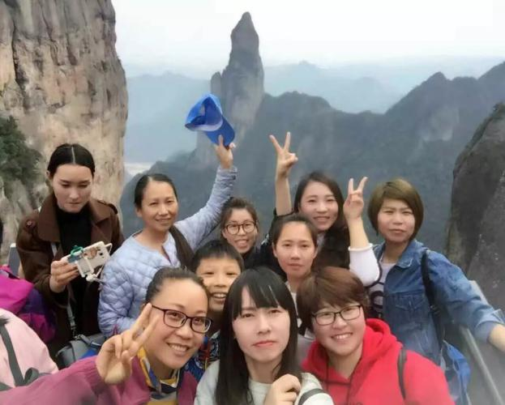 | 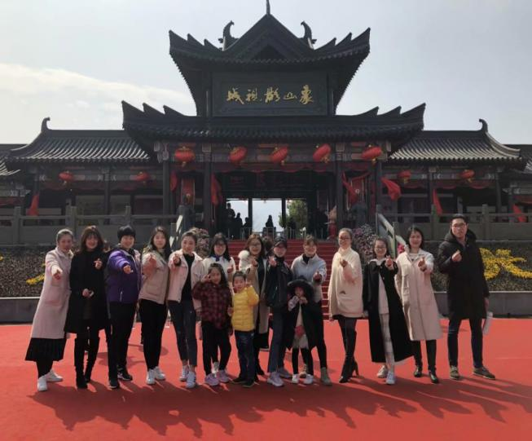
旅游活动
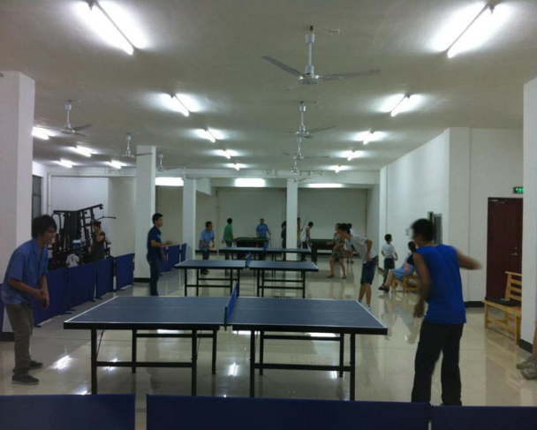 | 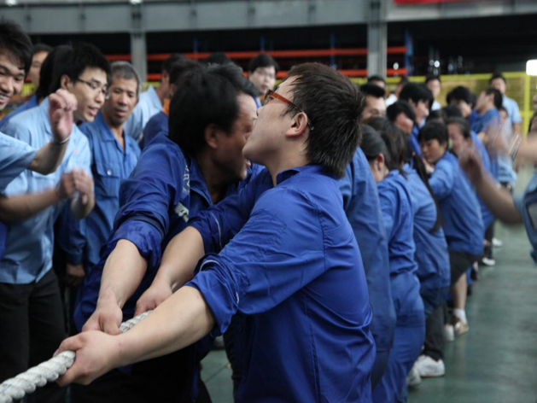
乒乓球比赛 | 拔河比赛
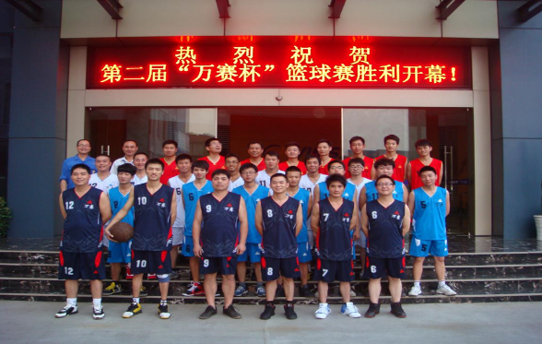 | 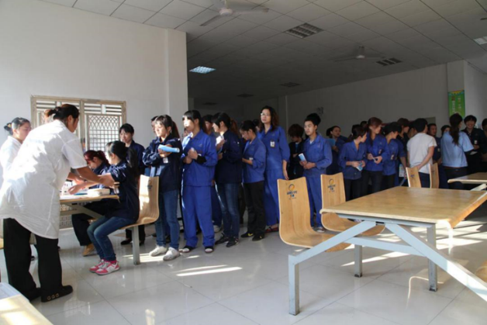
公司篮球赛 | 员工体检
公司历年来通过了解员工的意见与建议，把可能对员工自身或工作造成较大影响的因素确定为影响员工权益、满意度和积极性的关键因素。
图表4.2.1 影响员工满意度的关键因素及对策
关键因素 | 影响对象 | 可能的影响 | 对策
薪酬、福利 | 生产操作人员 | 满意度、工作积极性 | 公正合理的薪酬体系
劳动强度、温度、  粉尘 |  | 身体健康、满意度 | 改进工艺、改善工作环境
薪酬、福利 | 初、中级管理人员 | 满意度、工作积极性 | 公正合理的薪酬体系
培训机会 |  | 工作质量、职业发展 | 针对性的培训
职业发展 |  | 工作激情、人才流失 | 职业规划、发展通道
薪酬、福利 | 专业技术人员 | 满意度、工作积极性 | 公正合理的薪酬体系
培训机会 |  | 工作质量、职业发展 | 个性化的培训
职业发展 |  | 工作激情、人才流失 | 职业规划、发展通道
企业文化 | 全员 | 归属感 | 文化持续深入的影响

5、 公益支持

重点支持慈善活动，高层领导率先示范，积极参与重大灾害救助
公司高层领导认为公司的发展和财富的积累来源于社会，企业取得的每一项进步和成效都得益于各级领导的呵护和关心，都离不开社会各界的厚爱和支持。遵循公司“奉献”的价值观以及公司使命，公司坚持回馈社会，认真履行企业的社会责任。近年来，万赛公司积极的向金华本地慈善机构捐献爱心，慰问周边村落孤寡老人。
2019年 | 支持退伍军人生活捐助退伍人协会 | 4万元
2020年 | 新冠状病毒疫情防控专项捐款 | 3万元
2020年 | 捐赠退役军人服装 | 0.8万元
2020年 | 捐赠防疫物资 | 2万元
2021年 | 捐赠（退役军人运动会） | 10万元

